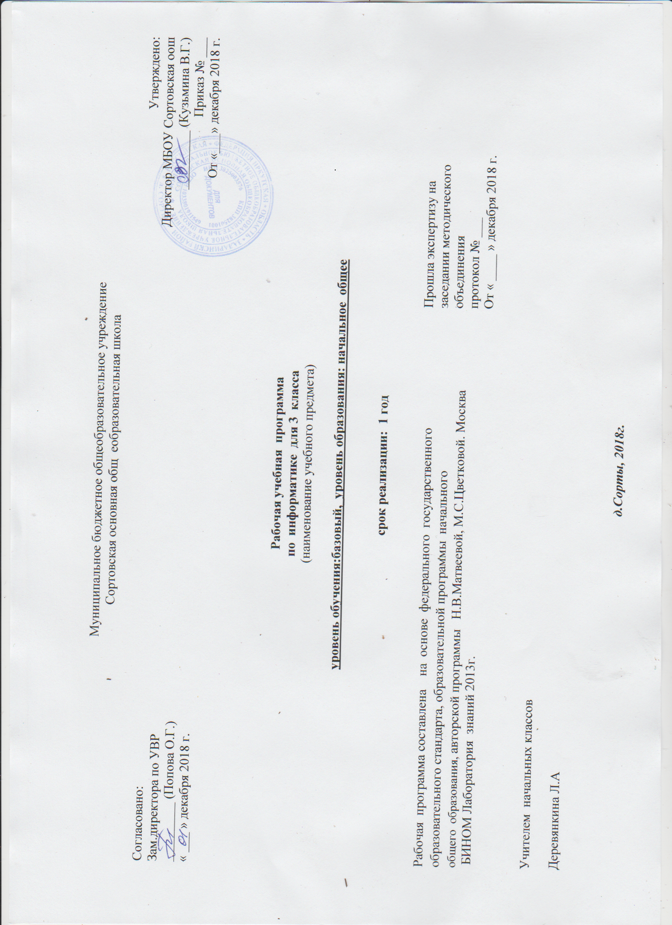

**Планируемые результаты освоения программы**

1. **Личностные результаты**

Эти требования достигаются под воздействием применения методики обучения и особых отношений «учитель – ученик»:

1. Готовность и способность к саморазвитию, сформированность мотивации к обучению и познанию;
2. Ценностно-смысловые установки обучающихся, отражающие их индивидуально-личностные позиции;
3. Социальные компетентности;
4. Личностные качества.
5. **Метапредметные результаты**

Эти требования достигаются при освоении теоретического содержания курса, при решении учебных задач в рабочей тетради и на компьютере, при выполнении проектов во внеурочное время – это освоение УУД:

1. Познавательных;
2. Коммуникативных;
3. Регулятивных;
4. Овладение межпредметными понятиями (объект, система, действие, алгоритм и др.)
5. **Предметные результаты.**

Эти требования достигаются при освоении теоретического содержания курса, при решении учебных задач в рабочей тетради и на компьютере, при выполнении заданий и проектов во внеурочное время.

**Содержание учебного предмета.**

Тема №1 Информация, человек и компьютер (9 часов)

Человек и информация. Источники и приемники информации. Носители информации. Компьютер.

Тема №2 Действия с информацией (7 часов)

Получение информации. Представление информации. Кодирование информации. Кодирование и шифрование информации. Хранение информации. Обработка информации.

Тема №3 Объект и его характеристика (11 часов)

Объект его имя и свойства объекта. Функции объекта. Отношения между объектами. Характеристика объекта. Документ и данные об объекте.

Тема №4 Компьютер, системы и сети (7 часов)

Компьютер – это система. Системные программы и операционная система. Файловая система. Компьютерные сети. Информационные системы.

**Календарно-тематическое планирование уроков информатики**

**3 класс УМК «Информатика»**

|  |  |  |  |  |  |
| --- | --- | --- | --- | --- | --- |
| № п/п уч.г | № п/п четв | Тема урока | Кол. Час | Дата | Факт прове-дения |
| 1 | 1 | Правила техники безопасности. Человек и информация | 1 |  |  |
| 2 | 2 | Стартовая проверочная работа | 1 |  |  |
| 3 | 3 | Источники и приемники информации | 1 |  |  |
| 4 | 4 | Носители информации. | 1 |  |  |
| 5 | 5 | Компьютер | 1 |  |  |
| 6 | 6 | ПР «Человек информация и компьютер» | 1 |  |  |
| 7 | 7 | Подготовка к ПР №1 за 1 четверть | 1 |  |  |
| 8 | 8 | ПР№1 за 1 четверть | 1 |  |  |
| 9 | 9 | Работа над ошибками | 1 |  |  |
| 10 | 1 | Получение информации. Представление информации. | 1 |  |  |
| 11 | 2 | Кодирование информации. Кодирование и шифрование данных | 1 |  |  |
| 12 | 3 | Хранение информации Обработка информации | 1 |  |  |
| 13 | 4 | ПР «Действия с информацией» | 1 |  |  |
| 14 | 5 | Подготовка к ПР за 1 полугодие | 1 |  |  |
| 15 | 6 | ПР за 1 полугодие | 1 |  |  |
| 16 | 7 | Работа над ошибками | 1 |  |  |
|  |  |  |  |  |  |
| 17 | 1 | Объект его имя и свойства. | 1 |  |  |
| 18 | 2 | Функции объекта. | 1 |  |  |
| 19 | 3 | Отношения между объектами | 1 |  |  |
| 20 | 4 | Характеристика объекта | 1 |  |  |
| 21 | 5 | Документ и данные об объекте | 1 |  |  |
| 22 | 6 | ПР «Мир объектов» | 1 |  |  |
| 23 | 7 | Подготовка к ПР за 3 четверть | 1 |  |  |
| 24 | 8 | Подготовка к ПР за 3 четверть | 1 |  |  |
| 25 | 9 | ПР за 3 четверть | 1 |  |  |
| 26 | 10 | Работа над ошибками | 1 |  |  |
| 27 | 11 | Повторение | 1 |  |  |
| 28 | 1 | Компьютер – это система | 1 |  |  |
| 29 | 2 | Системные программы и операционная система | 1 |  |  |
| 30 | 3 | Файловая система | 1 |  |  |
| 31 | 4 | Компьютерные сети | 1 |  |  |
| 32 | 5 | Информационные системы | 1 |  |  |
| 33 | 6 | Подготовка к ПР за год | 1 |  |  |
| 34 | 7 | ПР за год | 1 |  |  |
| 35 | 8 | Работа над ошибками | 1 |  |  |
|  |  |  |  |  |  |

**Сведения об использовании учителем учебно-методических материалов и оснащении учебного процесса.**

1. Цифровые образовательные ресурсы (ЦОР) из Единой коллекции ЦОР www.school-collection.edu.ru
2. Электронные образовательные ресурсы (ЭОР) на CD (входит в УМК)

В состав УМК по информатике 3 кл входят:

1. Учебник «Информатика» (в 2 ч) 3 класс, Н.В. Матвеева и др.
2. Рабочая тетрадь (в 2ч) 3 класс, Н.В. Матвеева и др.
3. Методическое пособие для учителя, Н.В. Матвеева и др.